กิจกรรมอบรมให้ความรู้และส่งเสริมอาชีพการทำน้ำยาล้างจาน

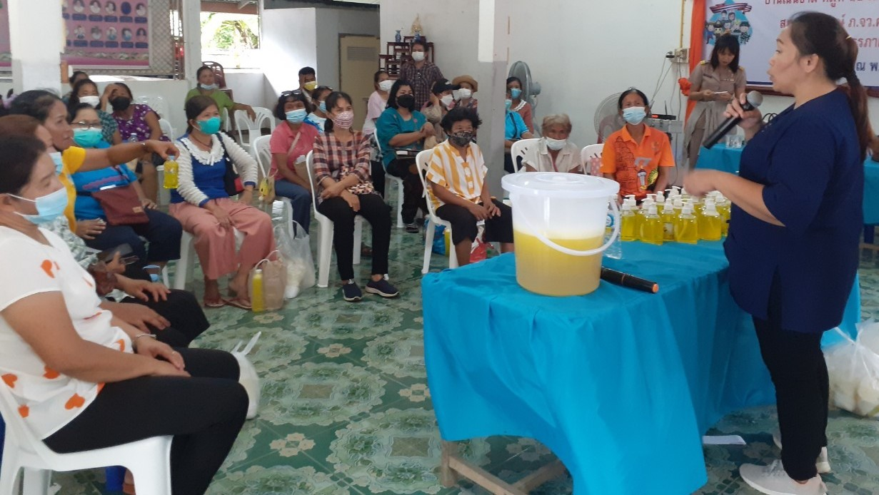

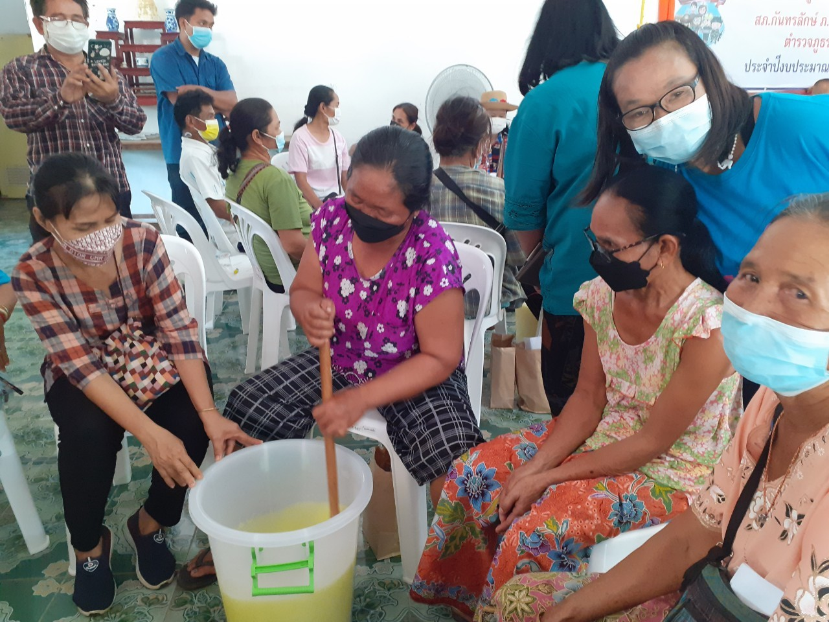
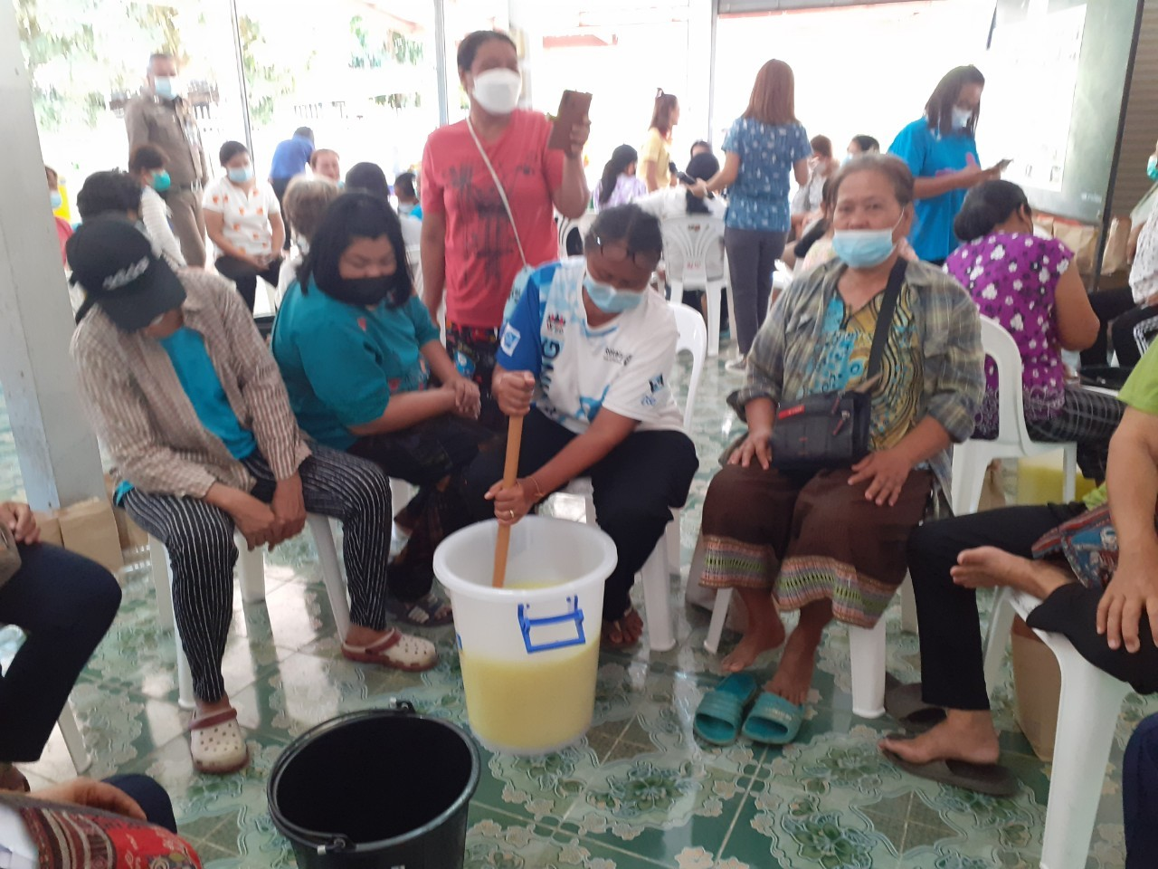

กิจกรรมอบรมให้ความรู้และส่งเสริมอาชีพการทำน้ำยาล้างจาน

